

PANDUAN PENGGUNa

SISTEM INFORMASI PENDATAAN PRAKTIKUM

TEKNOLOGI INFORMASI

UNIVERSITAS LAMBUNG MANGKURAT

2021

Dosen Asisten

# Login

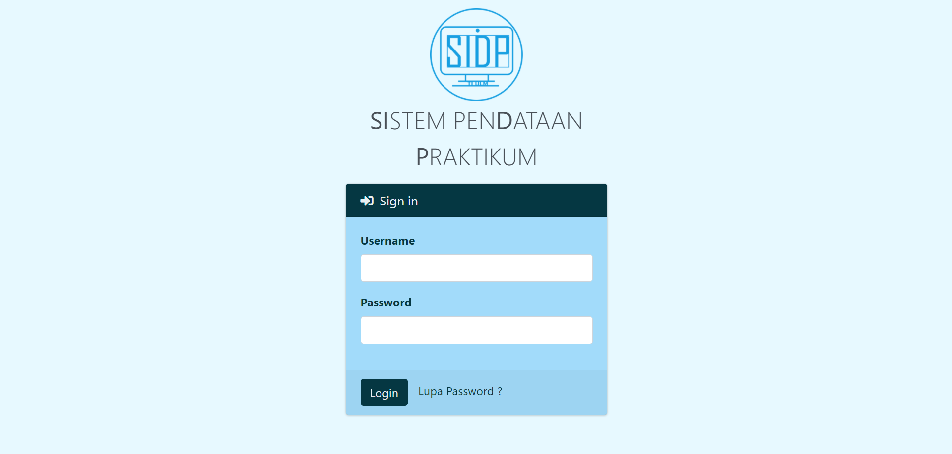

Saat pertama kali masuk ke dalam sistem, maka user akan diarahkan ke halaman login. User yang sudah terdaftar di dalam database sistem dapat login menggunakan username dan password yang dimiliki.

Adapun pengguna sistem SIDP ialah :

* Admin
* Mahasiswa
* Dosen
* Asisten Praktikum

User memasukkan username dan password lalu menekan tombol login. Bila user lupa password, maka user bisa menekan tombol lupa password untuk mendapatkan informasi lebih lanjut.

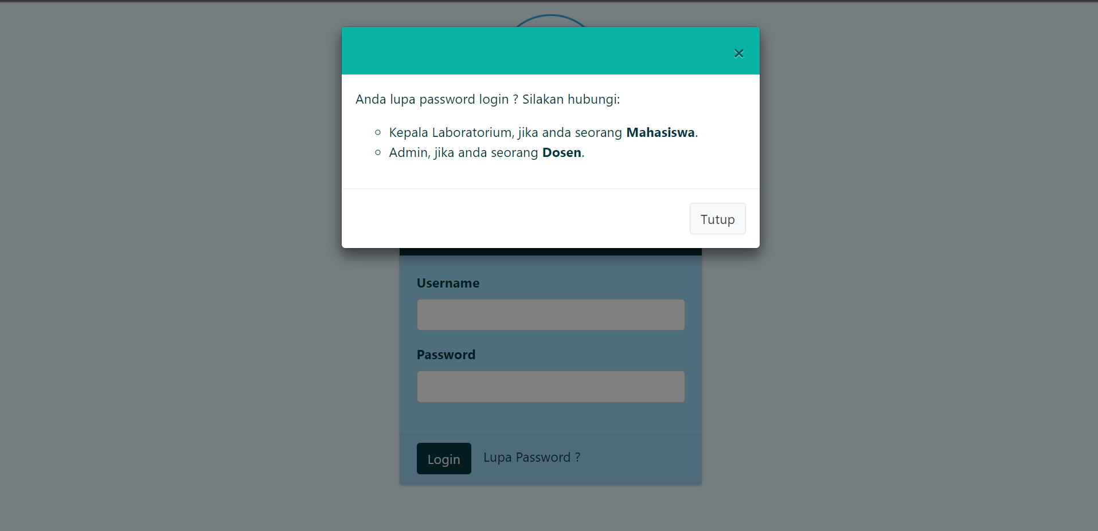

Dashboard

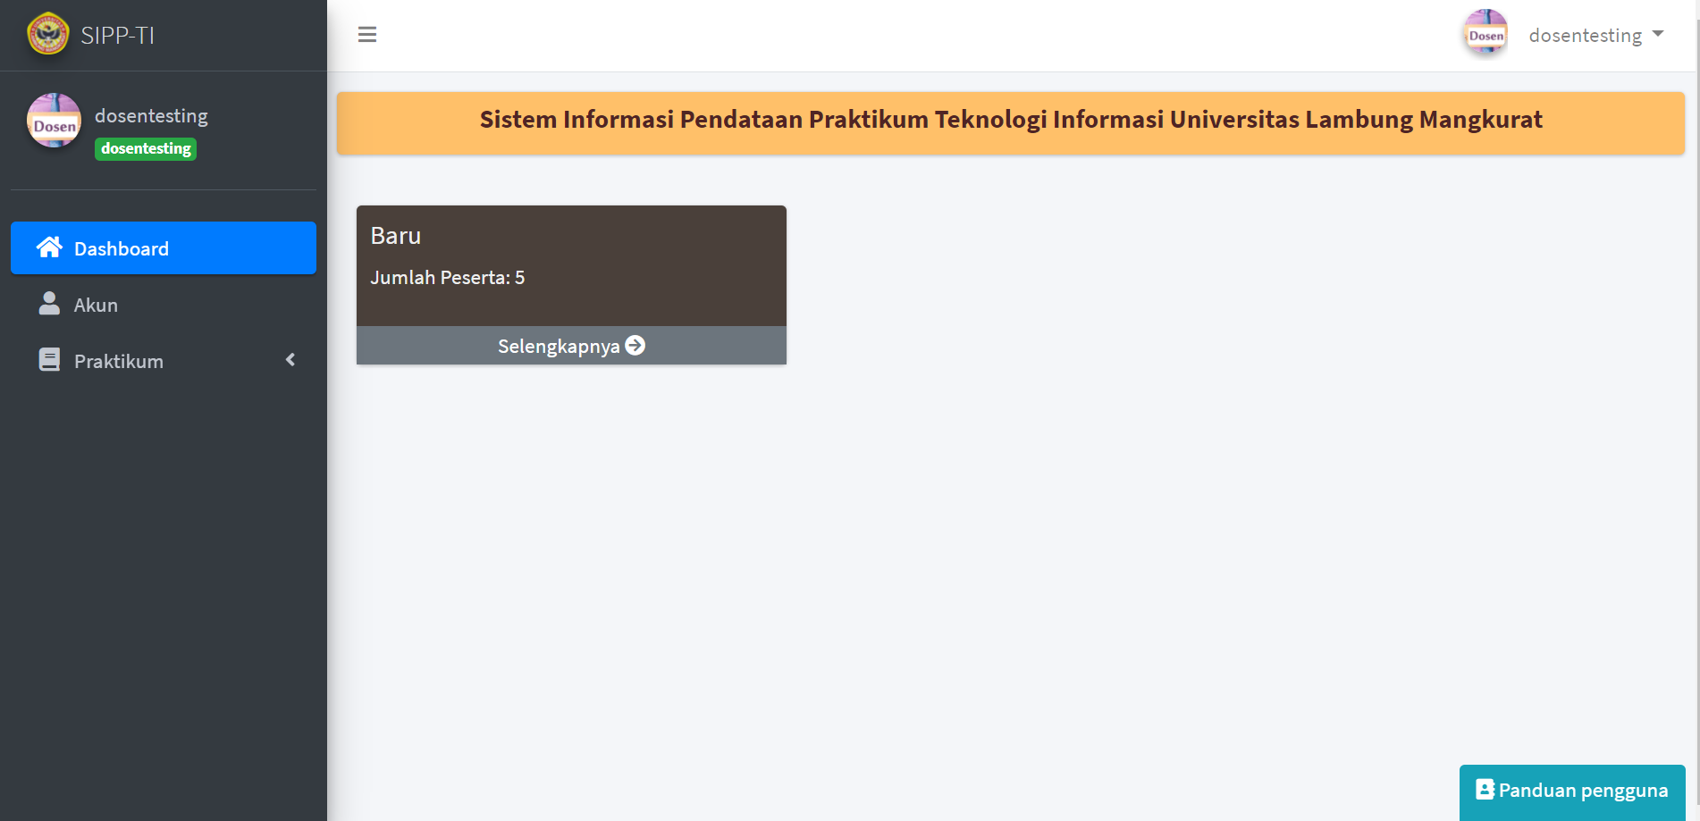

Pada halaman dashboard dosen, terdapat beberapa pilihan menu yang bisa dosen pilih yaitu :

* Dashboard
* Akun
* Praktikum/Kelas

Dosen dapat mendownload panduan pengguna pada halaman dashboardnya.

# Akun

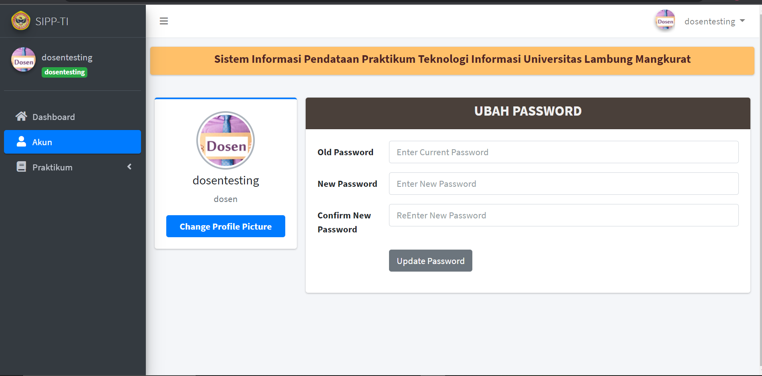

Pada halaman akun, dosen dapat mengubah foto profil dan menggubah password dari sistem.

1. **Ubah Foto Profil**

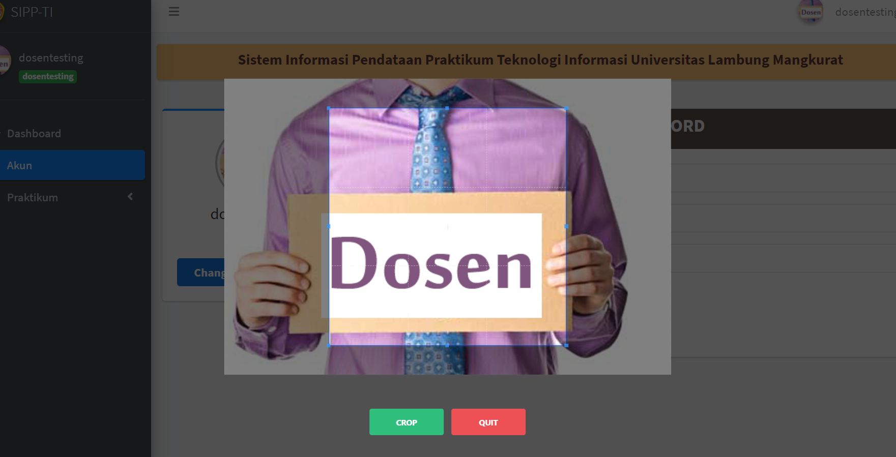

Saat mengubah foto profil, dosen dapat menginput foto, memilih area yang ingin di jadikan foto profil lalu menekan crop. Setelah foto dan areanya terpilih maka foto profil dosen akan berubah

1. **Ubah Password**

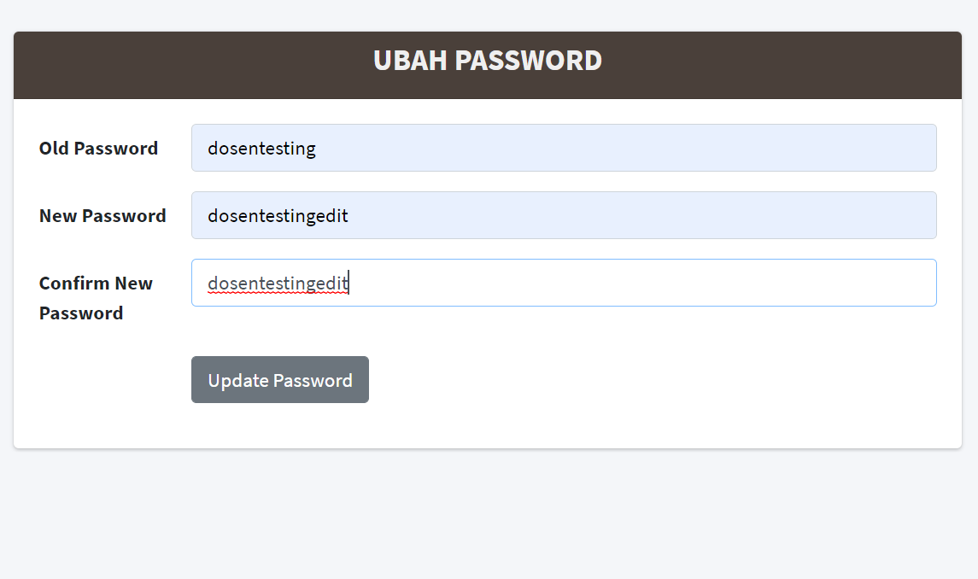

Pada bagian ubah password, ada beberapa ketentuan dalam sistem :

1. Old Password / Password lama harus benar sesuai dengan password akun yang melakukan login
2. Password baru harus lebih dari 8 karakter
3. Konfirmasi password baru harus diisi dengan karakter yang sama dengan karakter pada password baru.

Kelas Praktikum

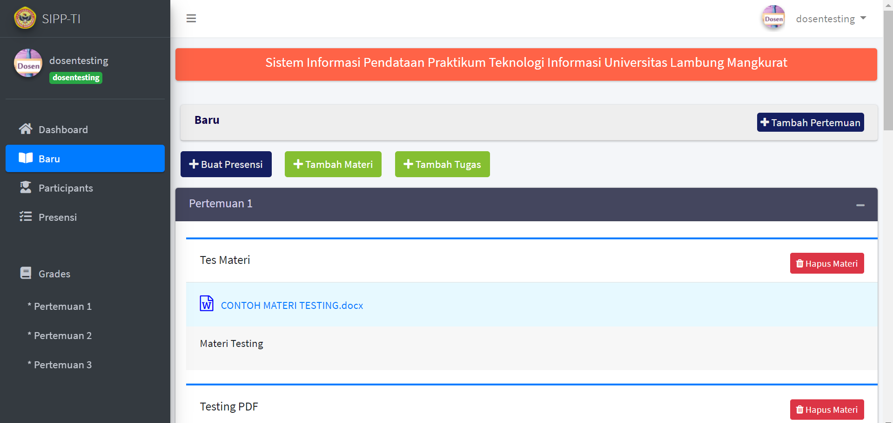

Pada halaman kelas praktikum dosen dapat melihat menambah pertemuan, membuat presensi, menambah materi, menambah tugas, menghapus materi, mengubah data pertemuan, melihat partisipan, melihat presensi dan memberi grade nilai tugas.

1. **Tambah Pertemuan**

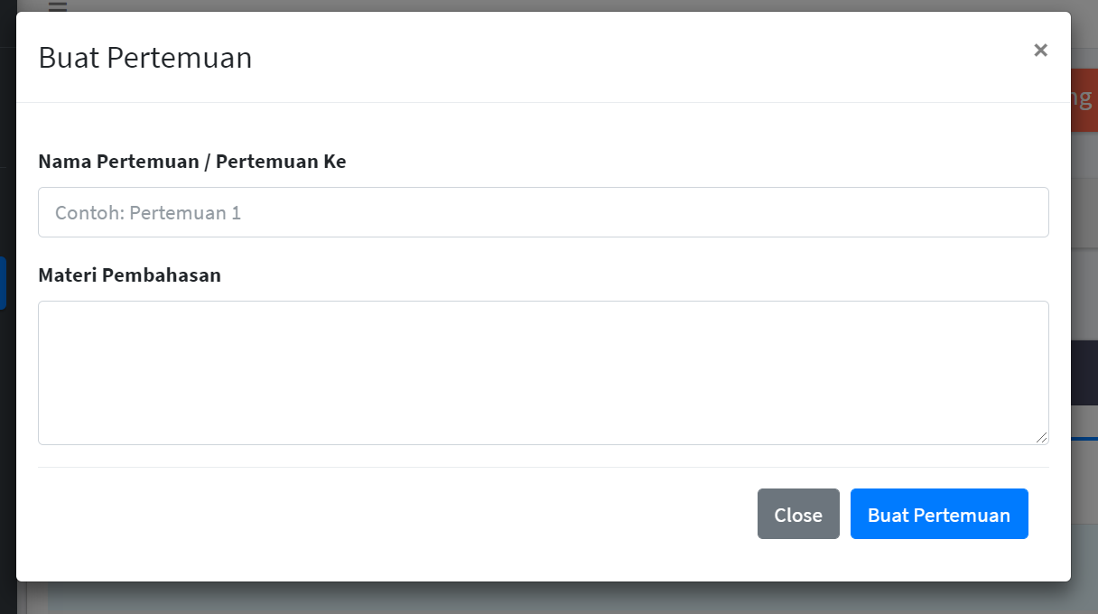

Pada halaman buat pertemuan, dosen menginput nama pertemuan dan materi pembahasan dari pertemuan itu. Setelah form terisi, dosen dapat menekan tombol buat pertemuan pada pojok kanan bawah halaman.

1. **Tambah Presensi**

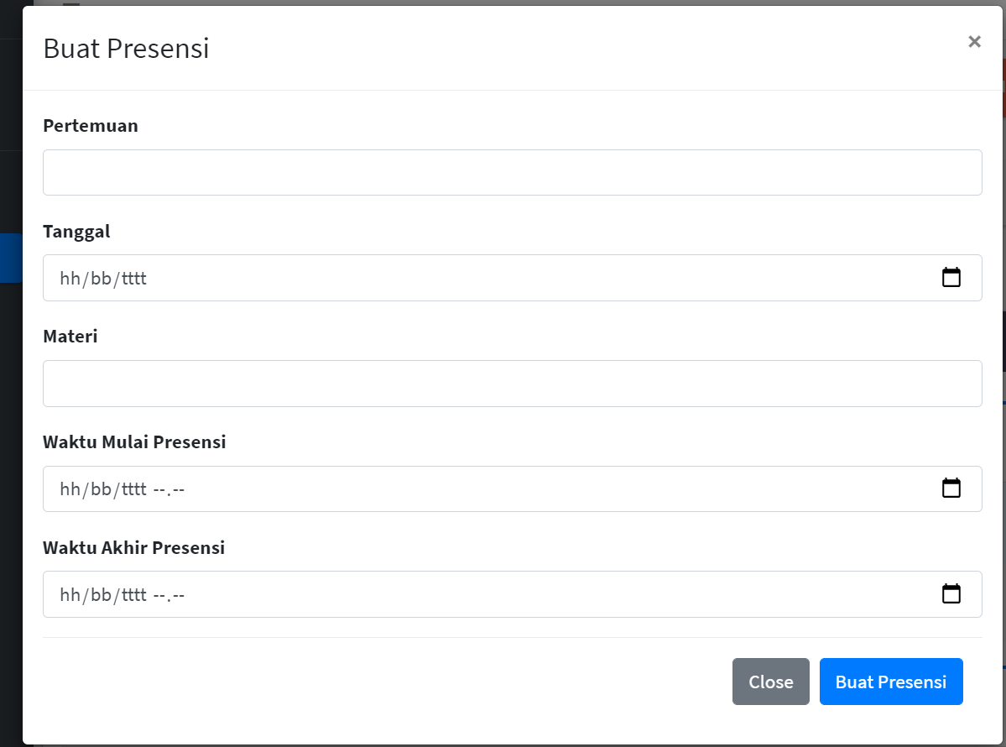

Pada halaman tambah presensi, dosen dapat menginput nama pertemuan, tanggal pertemuan, nama materi dari pertemuan tersebut, waktu mulai dan selesai dari presensi. Setelah menekan tombol buat presensi maka absen akan muncul di halaman presensi mata kuliah mahasiswa untuk diisi.

1. **Tambah Materi**

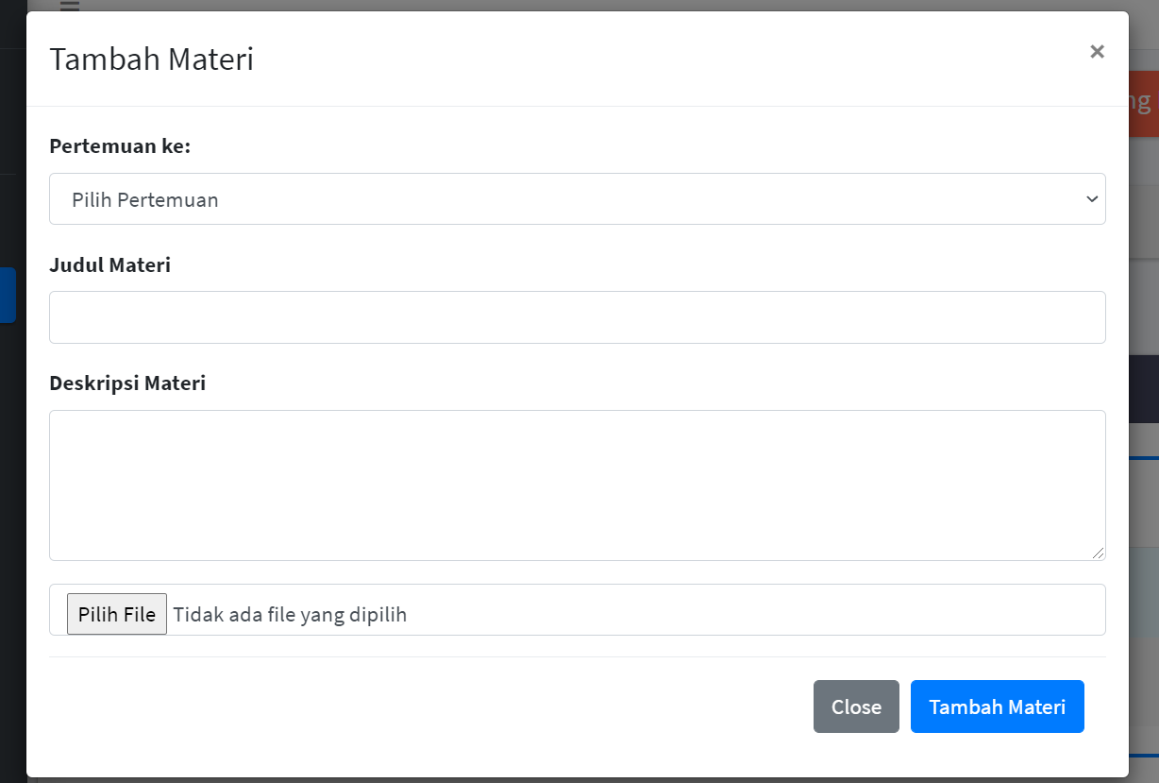

Pada halaman tambah materi, dosen dapat menginput pilihan pertemuan, judul materinya, deskripsnya dan file yanng digunakan sebagai materi. Setelah menekan tombol tambah materi maka materi akan tampilan dan siap untuk mahasiswa download

1. **Tambah Tugas**

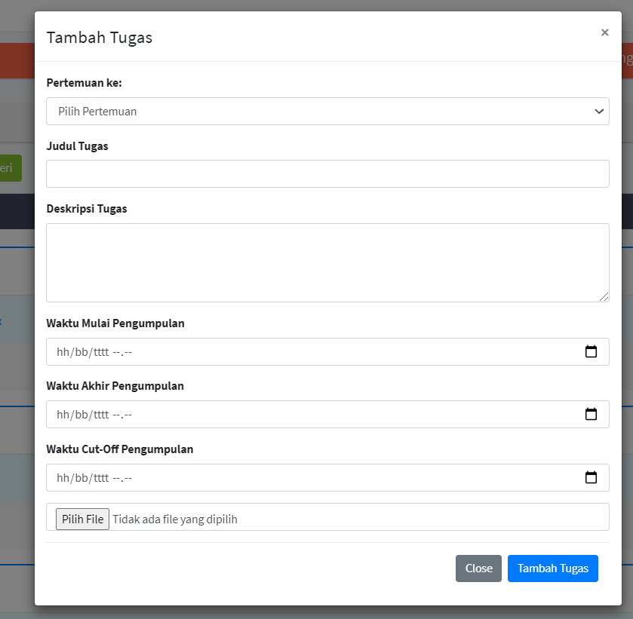

Pada form tambah tugas, dosen dapat menginput pertemuan yang di pilih, judul tugas, deskripsi tugas, waktu mulai, akhir dan selesai pengumpulan tugas, serta file pendukung dari tugas yang ditambahkan. Setelah tombol tambah tugas ditekan, maka tugas akan tampil dan siap untuk diinput oleh mahasiswa.

1. **Edit Pertemuan**

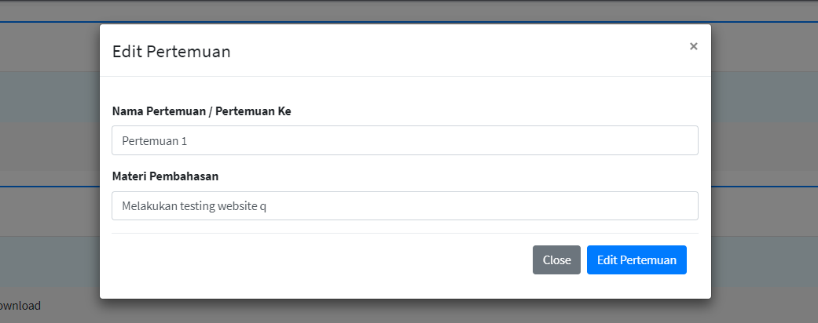

Dosen dapat mengedit pertemuan dengan mengubah isi dari form yang disediakan. Setelah menekan tombol edit pertemuan, maka data pertemuan akan berubah sesuai data terbaru.

# Pastisipan Kelas

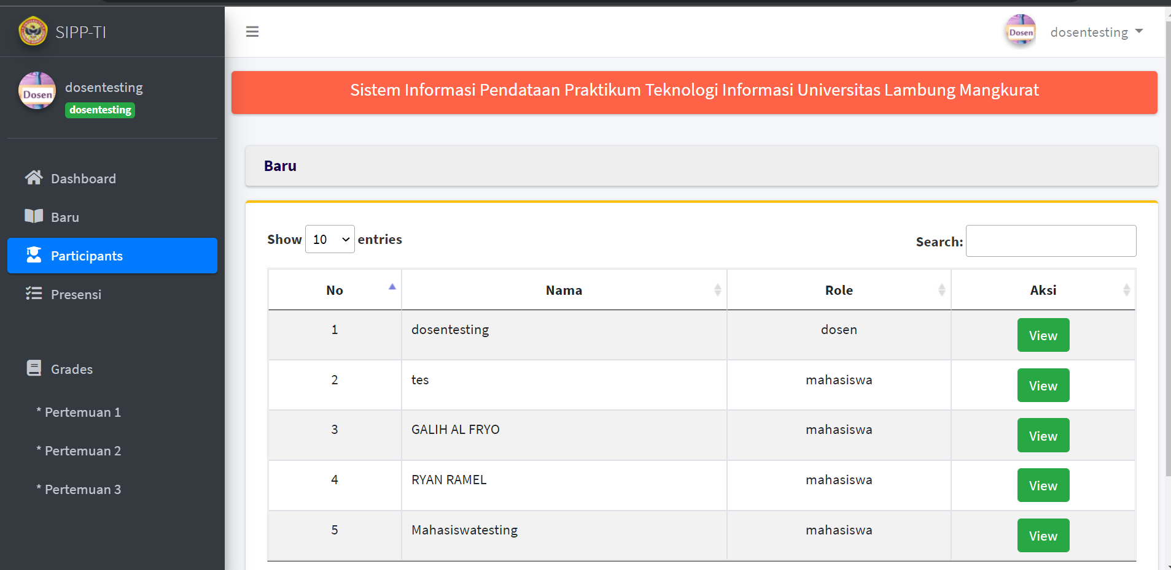Pada halaman partisipan kelas, dosen dapat melihat siapa saja user yang terlibat dalam mata kuliah tersebut. Dosen dapat mencari nama maupun role dari user yang digunakan dengan fitur search.

# Presensi Kelas

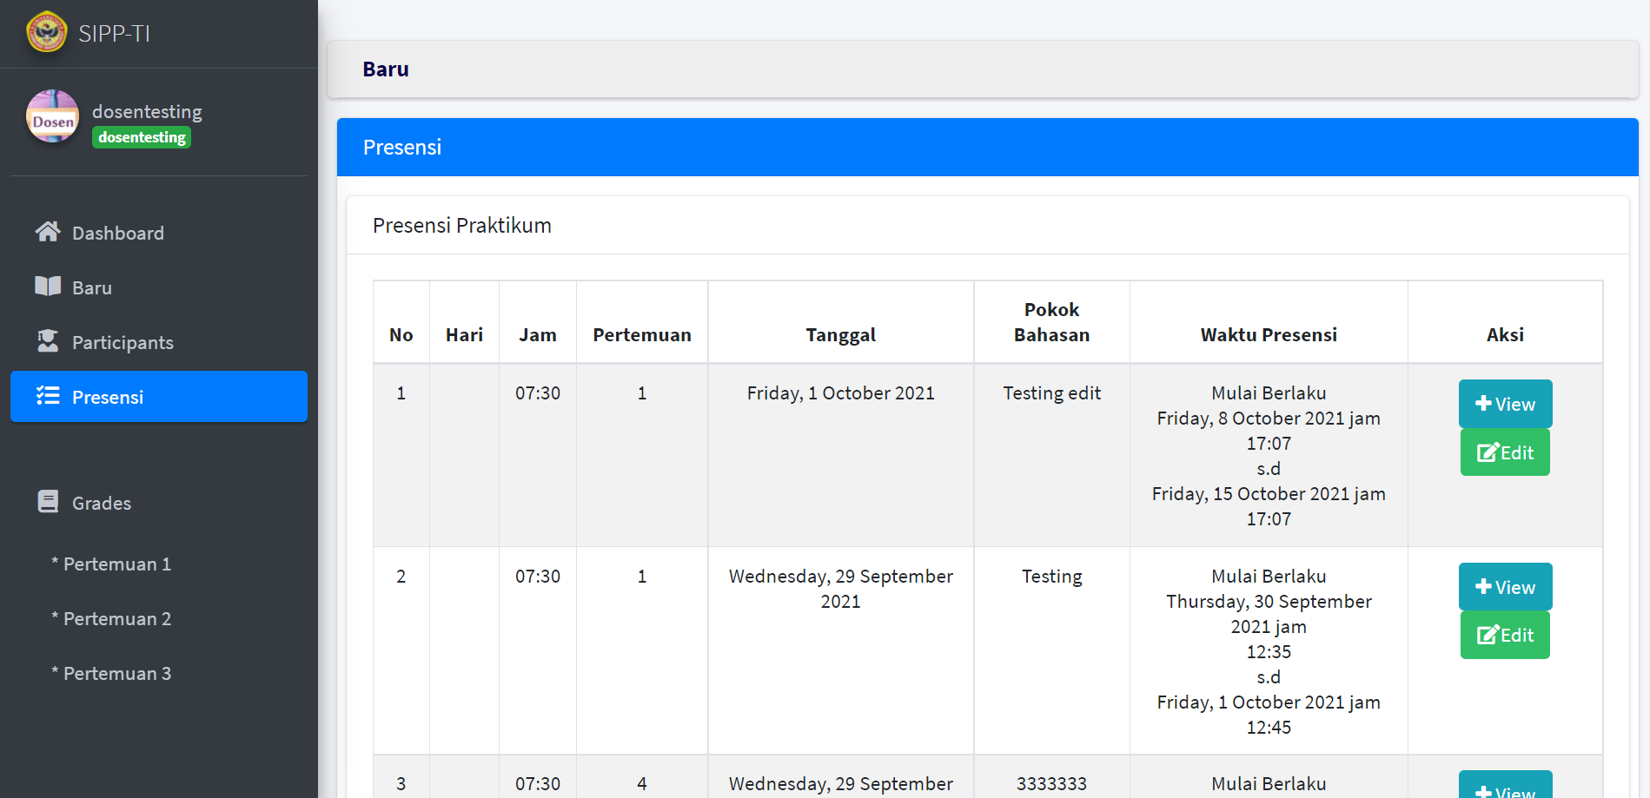

Pada halaman presensi dosen dapat melihat daftar presensi dari mata kuliah terkait, dosen dapat melihat list presensi dengan menekan tombol view, dan mengedit data presensi dengan tombol edit.

# Grade Tugas

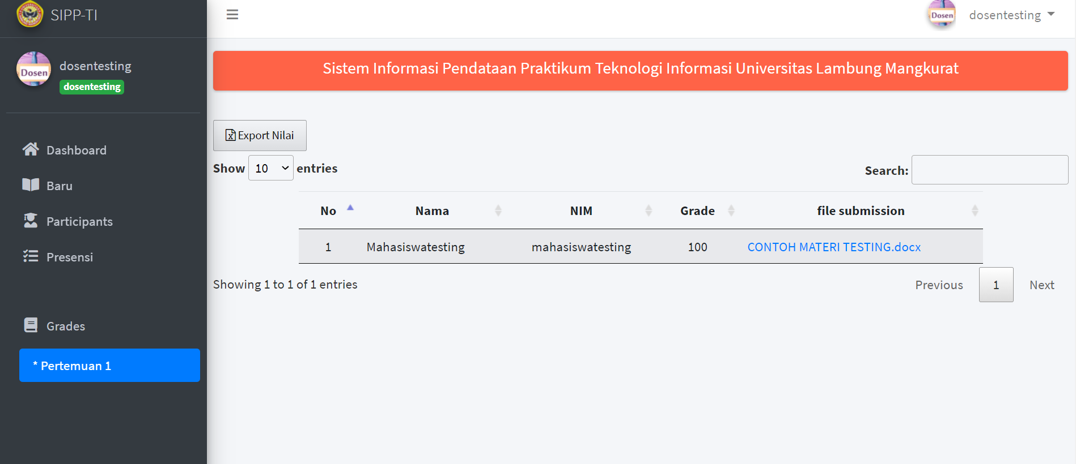

Pada halaman grade tugas, dosen dapat melihat semua submission dari tugas yang dikumpulkan mahasiswa di pertemuan yang ada. Akan ada tombl grade bila tugas belum di nilai dan bila dosen menekan tombol grade, maka akan ada form mengisi nilai yang bisa diisi.

# Log-Out

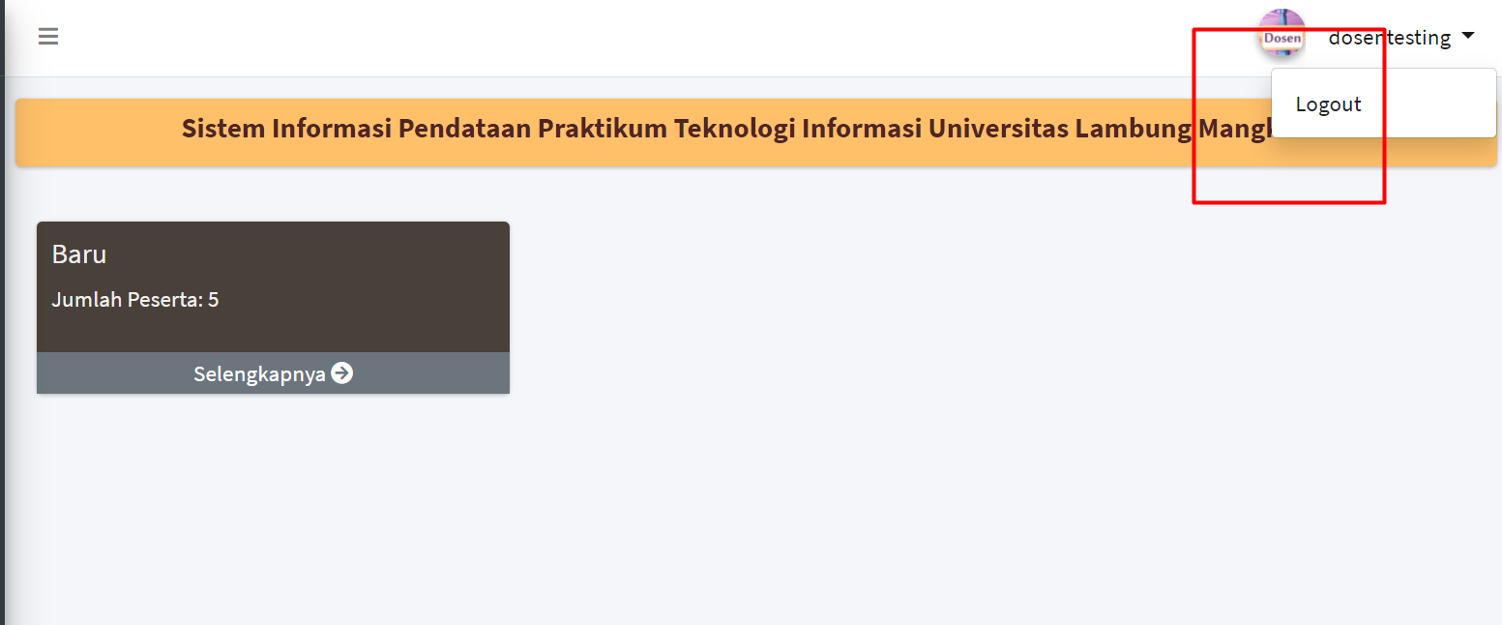

Dosen dapat log out dari sistem dengan menekan foto profil pada pojok kanan atas sistem, lalu menekan pilihan log out. Setelah log-out dosen akan dikembalikan ke halaman login.